学生宿舍管理中心相关表格下载操作指南

按照学校相关要求，因为休学、入伍、校外住宿等原因要退住宿舍的，均应按照要求提交退宿申请表并办理相关手续，复学、退伍、结束校外住宿等原因返回学校后，均应按照要求提交住宿申请表并办理相关手续。如未办理相应手续，则系统记录欠费，会影响退费等后续相关工作。
学生处宿管中心温馨提示：请辅导员提醒各位同学完善相应手续。相关表格可至官网下载，提交表格均以官网下载为准。

以下为申请表格下载指南：
- 打开云南民族大学官方网站，网址为:https://www.ynni.edu.cn/web/pc/home
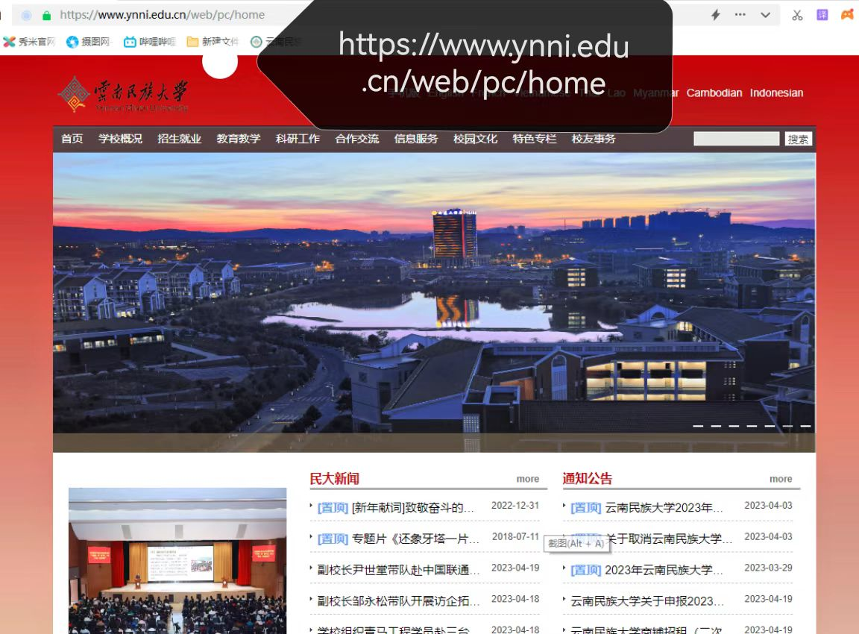

- 在学校概况中下拉菜单找到机构设置；在机构设置中找到学生工作部（学生工作处、武装部）
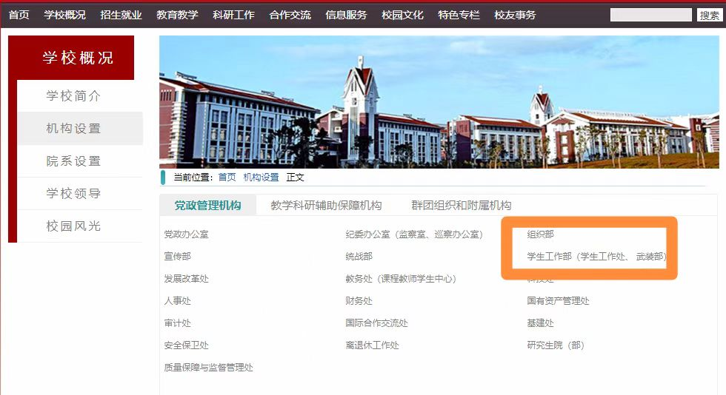

- 点击进入党委学生工作部、学生处、武装部页面并找到下载中心
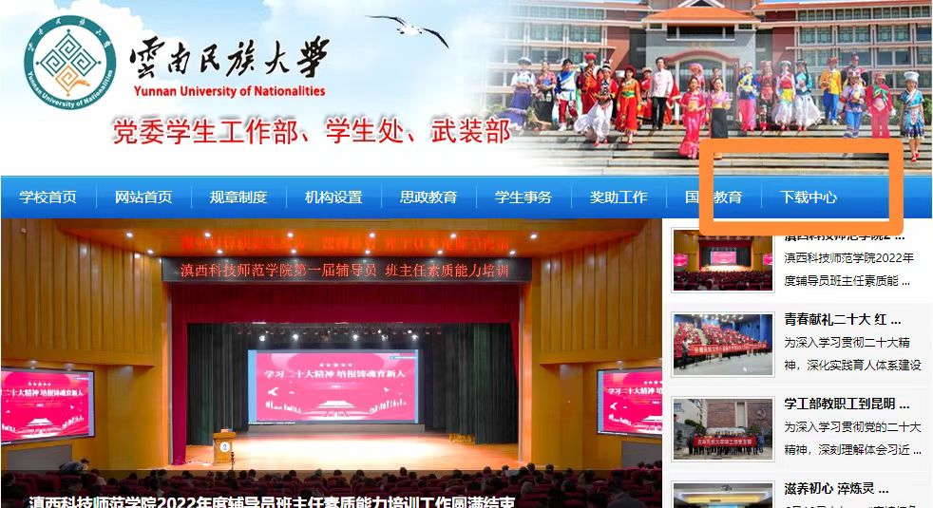

- 目前下载中心共有六个表格可下载,分别为:云南民族大学学生宿舍调换申请表;云南民族大学学生爱心宿舍申请表;云南民族大学学生住宿申请表;云南民族大学退宿申请表;云南民族大学学生校外住宿申请表;住宿证明。大家按照要求下载自己适用的申请表格，完善手续就可以啦。

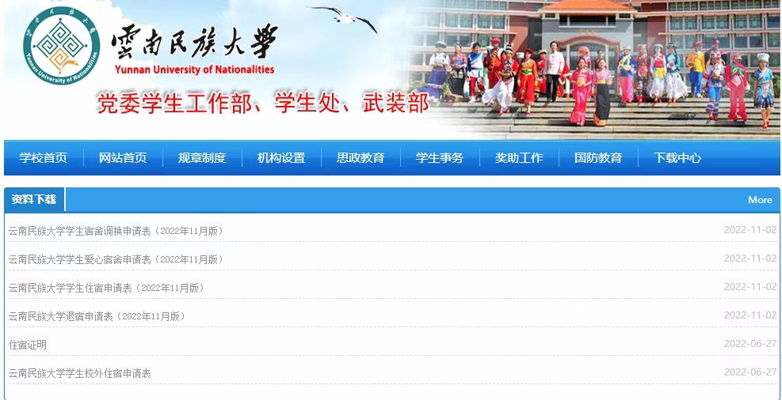

学生处宿管中心
2023年4月20日

